

**"Ағаш кесу және орман билетін беру" мемлекеттік көрсетілетін қызмет регламентін бекіту туралы**

***Күшін жойған***

Павлодар облыстық әкімдігінің 2014 жылғы 17 шілдедегі № 254/7 қаулысы. Павлодар облысының Әділет департаментінде 2014 жылғы 21 тамызда № 3948 болып тіркелді. Күші жойылды - Павлодар облыстық әкімдігінің 2015 жылғы 28 мамырдағы N 152/5 (алғашқы ресми жарияланған күнінен кейін он күнтізбелік күн өткен соң қолданысқа енгізіледі) қаулысымен

      Ескерту. Күші жойылды - Павлодар облыстық әкімдігінің 28.05.2015 N 152/5 (алғашқы ресми жарияланған күнінен кейін он күнтізбелік күн өткен соң қолданысқа енгізіледі) қаулысымен.  
      Қазақстан Республикасының 2013 жылғы 15 сәуірдегі "Мемлекеттік көрсетілетін қызметтер туралы" Заңының 16-бабы 3-тармағына сәйкес Павлодар облысының әкімдігі **ҚАУЛЫ ЕТЕДІ:**  
      1. Қоса беріліп отырған "Ағаш кесу және орман билетін беру" мемлекеттік көрсетілетін қызмет регламенті бекітілсін.  
      2. "Павлодар облысының жер қойнауын пайдалану, қоршаған орта және су ресурстары басқармасы" мемлекеттік мекемесі заңнамамен белгіленген тәртіпте:  
      осы қаулының аумақтық әділет органында мемлекеттік тіркелуін;  
      осы қаулының аумақтық әділет органында мемлекеттік тіркелуінен кейін он күнтізбелік күн ішінде бұқаралық ақпарат құралдарында және "Әділет" ақпараттық-құқықтық жүйесінде ресми жариялауға жіберілуін қамтамасыз етсін.  
      3. Осы қаулының орындалуын бақылау облыс әкімінің орынбасары Н.К. Әшімбетовке жүктелсін.  
      4. Осы қаулы алғаш ресми жарияланған күнінен кейін он күнтізбелік күн өткен соң қолданысқа енгізіледі.

|  |  |
| --- | --- |
| *Облыс әкімі* | *Қ. Бозымбаев* |

|  |  |
| --- | --- |
|  | Павлодар облысы әкімдігінің 2014 жылғы 17 шілдедегі № 254/7 қаулысымен бекітілді |

**"Ағаш кесу және орман билетін беру"**  
**мемлекеттік көрсетілетін қызмет регламенті**  
**1. Жалпы ереже**

      1. "Ағаш кесу және орман билетін беру" мемлекеттік көрсетілетін қызметін (бұдан әрі – көрсетілетін мемлекеттік қызмет) мемлекеттік орман иелері (бұдан әрі – көрсетілетін қызметті беруші) көрсетеді.  
      2. Мемлекеттік қызмет көрсету нысаны: электронды (жартылай автоматтандырылған) және (немесе) қағаз түрінде.  
      3. Мемлекеттік қызмет көрсету нәтижесі – ағаш кесу және (немесе) орман билетін қағаз түрінде беру.

**2. Мемлекеттік қызмет көрсету үдерісінде көрсетілетін**  
**қызметті берушінің құрылымдық бөлімшелерінің**  
**(қызметкерлерінің) іс-қимыл тәртібін сипаттау**

      4. Мемлекеттік қызмет көрсету бойынша рәсімді (әрекетті) бастау үшін 2014 жылғы 3 маусымдағы үкіметтің № 607 Қаулысымен бекітілген "Ағаш кесу және (немесе) орман билетін беру туралы" мемлекеттік көрсетілетін қызмет стандартының 9 тармағында көрсетілген құжаттар негіз болып табылады.  
      5. Мемлекеттік қызметті көрсету кезеңдері:  
      келіп түскен құжаттар қызмет берушінің кеңсе маманымен тіркеледі және мекеме директорына жіберіледі (20 минут ішінде);  
      мекеме директорының бұрыштамасы қойылған құжаттар орман шаруашылығы бөлімінің орман пайдалану жөніндегі инженеріне жіберіледі (1 жұмыс күні ішінде);  
      орман пайдалану жөніндегі инженер ұсынылған құжаттардың толықтығын және дұрыс ресімделуін тексереді, ағаш кесу және (немесе) орман билетін жазып береді (1 жұмыс күні ішінде);  
      мекеме директоры ағаш кесу және (немесе) орман билетін қарайды, қол қояды (1 жұмыс күні ішінде);  
      қызмет берушінің кеңсе маманы ағаш кесу және (немесе) орман билетін көрсетілетін қызметті алушыға береді (10 минут ішінде).  
      6. Мемлекеттік қызметті көрсетудің нәтижесі ағаш кесу және (немесе) орман билетін беру болып табылады.

**3. Мемлекеттік қызмет көрсету үдерісінде көрсетілетін**  
**қызметті берушінің құрылымдық бөлімшелерінің**  
**(қызметкерлерінің) өзара іс-қимыл тәртібін сипаттау**

      7. Мемлекеттік қызмет көрсету үдерісіне қатысатын көрсетілетін қызметті берушінің құрылымдық бөлімшелерінің (қызметкерлерінің) тізбесі:  
      1) қызмет берушінің кеңсе маманы;  
      2) мекеме директоры;  
      3) орман пайдалану жөніндегі инженер.  
      8. Әрбір рәсімнің (іс-қимылдың) орындалу мерзімін көрсетумен құрылымдық бөлімшелерінің (қызметкерлерінің) арасындағы рәсімнің (іс-қимылдың) реттілігін сипаттау осы регламенттің 1, 2, 3-қосымшаларында келтірілген.

**4. Мемлекеттік қызмет көрсету үдерісінде халыққа қызмет көрсету**  
**орталығымен өзара іс-қимыл тәртібін, сондай-ақ**  
**ақпараттық жүйелерді пайдалану тәртібін сипаттау**

      9. "Ағаш кесу және орман билетін беру" мемлекеттік көрсетілетін қызметі "Халыққа қызмет көрсету орталығы" шаруашылық жүргізу құқығындағы республикалық мемлекеттік кәсіпорнының Павлодар облысы бойынша филиалы және "электрондық үкімет" веб-порталы арқылы көрсетілмейді.

|  |  |
| --- | --- |
|  | Павлодар облысы әкімдігінің 2014 жылғы 17 шілдедегі № 254/7 қаулысына 1-қосымша |

**"Ағаш кесу және орман билетін беру" мемлекеттік қызмет көрсету үдерісінде**  
**құрылымдық бөлімшелердің (қызметкерлердің) арасындағы**  
**рәсімдердің (әрекеттердің) реттілігін сипаттау**

|  |  |  |  |  |  |
| --- | --- | --- | --- | --- | --- |
| Әрекеттің (жұмыс барысының, ағымының) № | 1 | 2 | 3 | 4 | 5 |
| Атауы | Қызмет берушінің кеңсе маманы | Мекеме директоры | Орман пайдаланау жөніндегі инженер | Мекеме директоры | Қызмет берушінің кеңсе маманы |
| Әрекеттің (үрдерістің, процедураның, операцияның) атауы және олардың сипаттамасы | Құжаттарды қабылдау, өтінішті тіркеу, құжаттарды директорға жіберу | Көрсетілетін қызметті алушының өтінішін қарау, бұрыштама қою, орман шаруашылығы бөлімінің орман пайдалану жөніндегі инженеріне жіберу | Құжаттарды тексеру, ағаш кесу және (немесе) орман билетін жазып беру | Құжаттарды қарау, қол қою, ағаш кесу және (немесе) орман билетін мекеменің мөрімен растау | Көрсетілетін қызметті алушыға ағаш кесу және (немесе) орман билетін береді |
| Аяқталу нысаны (деректер, құжат, ұйымдастырушылық өкімдік шешім) | Тіркелген өтініш | Бұрыштама | Ағаш кесу және (немесе) орман билетін жазып беру | Қол қою | Ағаш кесу және (немесе) орман билетін беру |
| Орындау мерзімдері | 20 минут ішінде | 1 жұмыс күні ішінде | 1 жұмыс күні ішінде | 1 жұмыс күні ішінде | 10 минут ішінде |

|  |  |
| --- | --- |
|  | Павлодар облысы әкімдігінің 2014 жылғы 17 шілдедегі № 254/7 қаулысына 2-қосымша |

**"Ағаш кесу және орман билетін беру"**  
**мемлекеттік қызмет көрсету реттілігінің блок-сызбасы**

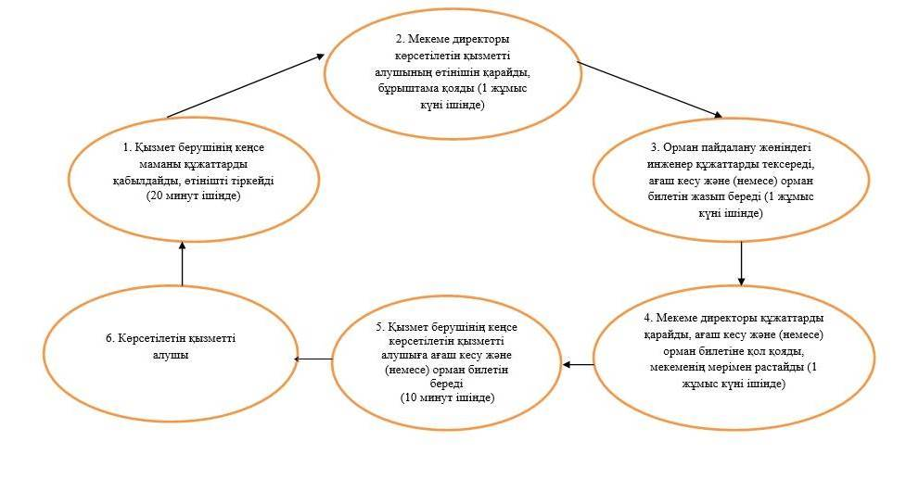

|  |  |
| --- | --- |
|  | Павлодар облысы әкімдігінің 2014 жылғы 17 шілдедегі № 254/7 қаулысына 3-қосымша |

**"Ағаш кесу және орман билетін беру"**  
**мемлекеттік қызмет көрсетудің бизнес-процестерінің анықтамалығы**

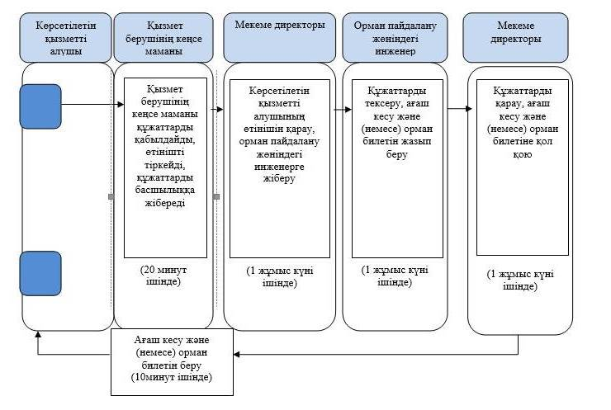

**Шартты белгілер:**

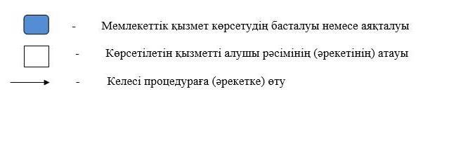

© 2012. Қазақстан Республикасы Әділет министрлігінің «Қазақстан Республикасының Заңнама және құқықтық ақпарат институты» ШЖҚ РМК